**江苏省仪征中学2021-2022学年度第二学期高二地理学科导学案**

**3.1 大都市辐射对区域发展的影响——以上海市为例**

研制人：徐余慧 审核人：刘永飞

班级：_______ 姓名：_________学号：______ 授课日期：_____年___月___日

**【课程标准及要求】**

|  |  |
| --- | --- |
| 课程标准 | 学习目标 |
| 以某大都市区为例，从区域空间组织的视角出发，说明大都市辐射功能。 | 1.结合长三角实例，说出城市体系的基本概念和组成。  2.以长三角为例，说明城市辐射及其对外影响。 |

**【导读——读教材，夯基础】**

阅读选择性必修二教材第66--71页

**【导学——培素养，引价值】**

一、长三角城市体系中的上海市

1．城市体系：在一定区域范围内， 不同、 不同、功能上各具特色的城市相互联系、相互作用，形成有机整体。

2．长三角城市体系：由 城市、 城市、 城市、 城市和 等组成。

3．上海市的地位：长三角城市体系中唯一的 城市，是国际经济、 、贸易、航运中心和现代化国际大都市，是区域发展的龙头和 的纽带，在长三角城市体系中处于 地位。

二、上海市对长三角其他城市的辐射

1．城市辐射：在社会经济活动中， 、 、人才、信息等要素由高等级城市向低等级城市流动，称为城市辐射。

2．上海市的城市辐射

(1)表现：通过发达的 和 ，上海市与其他城市之间形成了巨大的 、 、 、 。

(2)变化

①上海市对周边城市的辐射作用越来越强。

②由于 、 、城市等级、 、历史文化等因素的影响，辐射强度在空间上的表现具有一定的 。

三、上海市对外辐射的影响

1．上海市自身

(1)有利于上海解决中心城市 过度集聚、 、 及环境污染等问题。

(2)有利于大都市产业、 等寻找新的发展机会。

2．受辐射区域：可以获得资金、 与管理经验，推进交通、通信等 建设，促进产业发展，提升经济活力。

3．区域空间结构：对长三角众多城市的 、等级提高产生了影响，使区域空间组织日趋完善。

**【导思——析问题，提能力】**

材料一　长三角是我国目前社会经济发展和城镇化水平最高的地区之一，已形成由超大城市、特大城市、大城市、中小城市和小城镇等组成的城市体系。下图为长三角地区城市分布。

材料二　为了更好地反映大都市辐射功能的强弱，不少学者采用定量分析的方法进行研究。下图是某学者关于上海市对长三角其他城市辐射强度的研究结果。

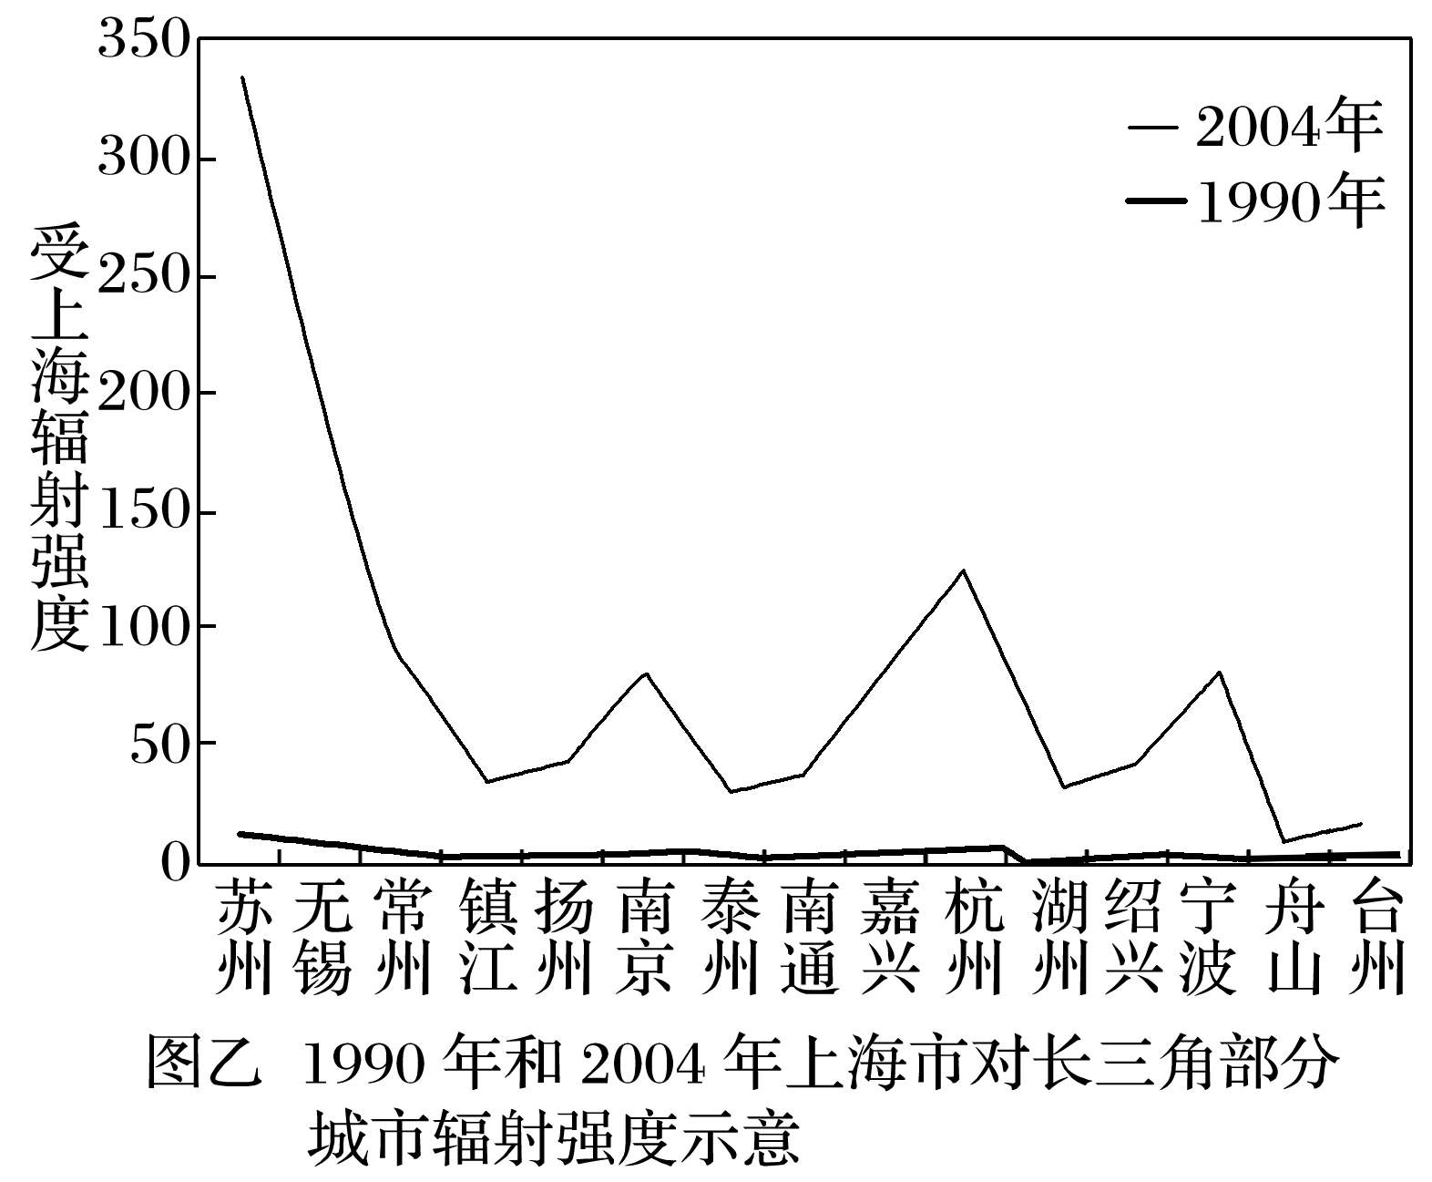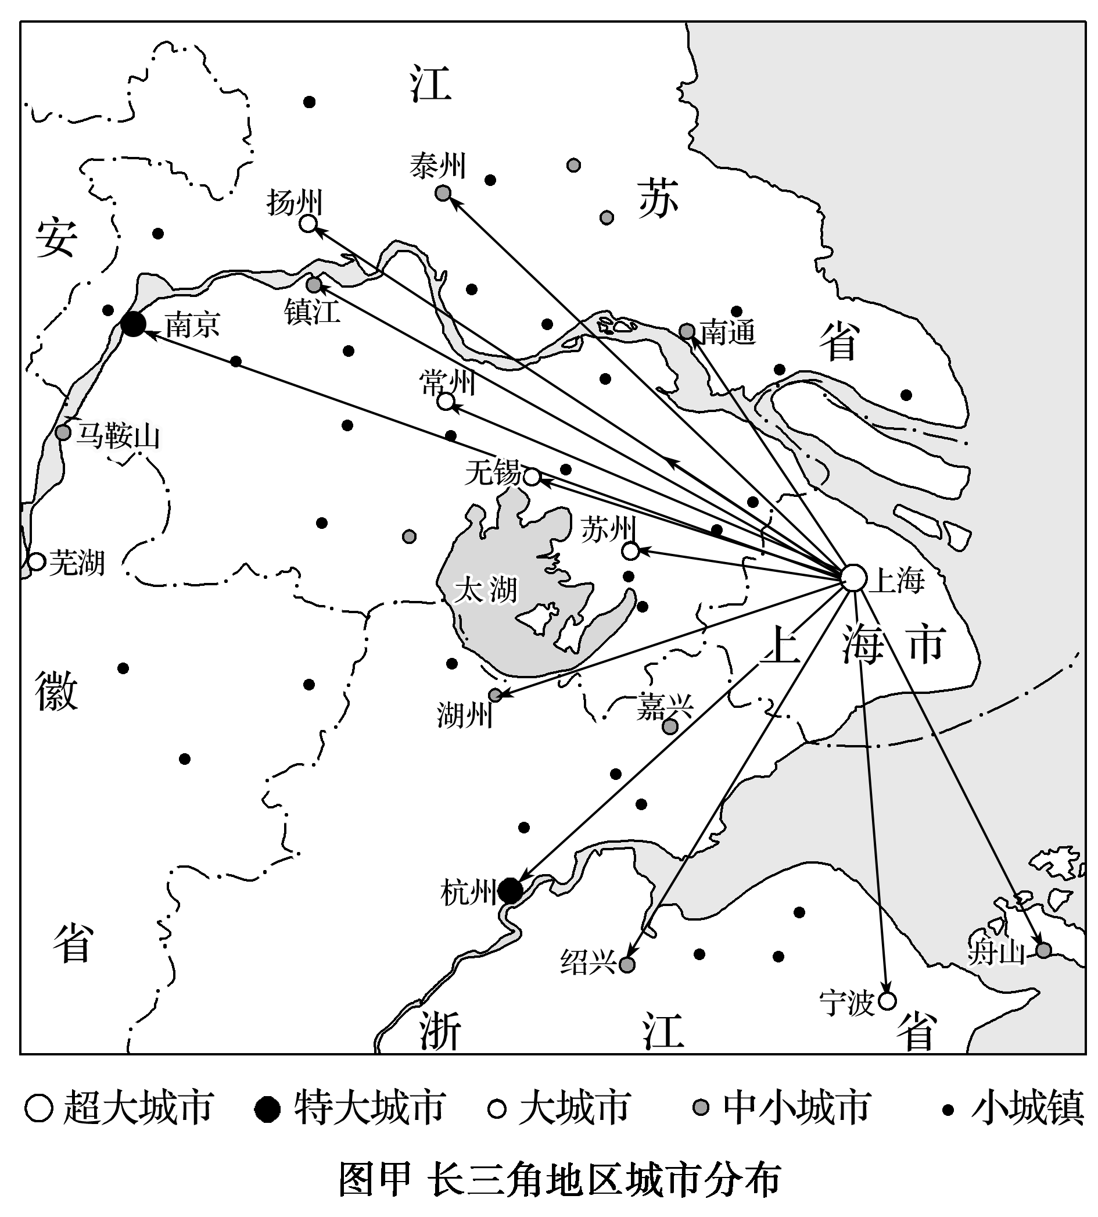

1．[区域认知]读图甲，比较长三角地区不同规模城市的数量、服务功能和服务范围。

2．[区域认知]上海市的相对地理位置有何特点？(提示：从东、西、南、北四个方位描述)

3．[区域认知]评价上海市地理位置在长三角城市体系中发挥辐射作用的有利影响。

4．[综合思维]描述2004年上海市对长三角不同城市辐射强度的分布特征，并指出影响因素。

5．[综合思维]与1990年相比，2004年上海市对长三角其他城市的辐射强度发生了怎样的变化？试探究变化的原因。

6．[人地协调观]受上海辐射功能的影响，试推断苏州未来产业主要发展方向。

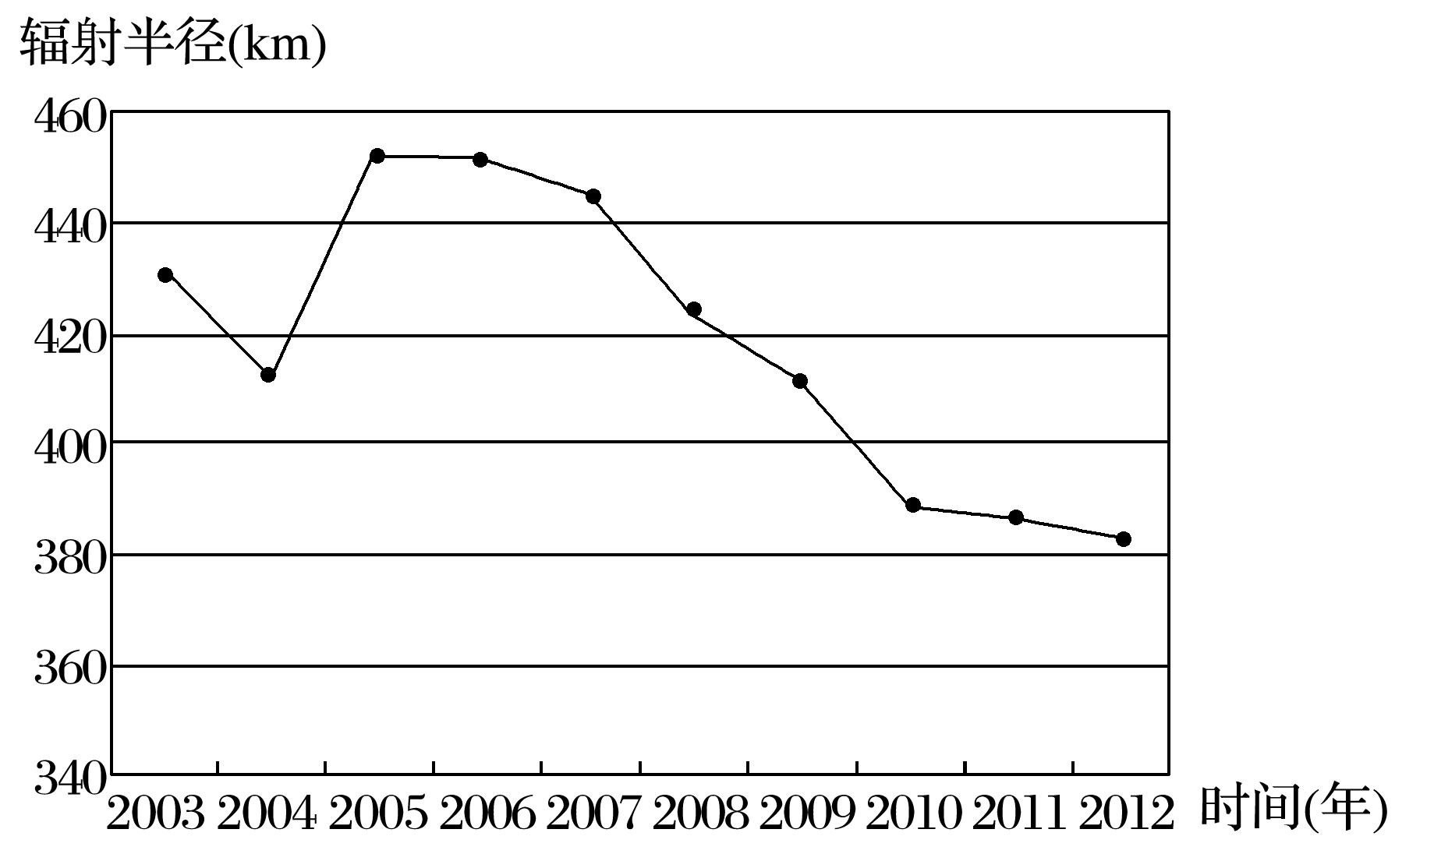**【导练——解例题，找方法】**

城市的辐射半径越大，影响的地区范围越广，即其经济辐射力越强。长三角经济圈中，上海、南京、苏州、无锡、杭州和宁波具有经济辐射力，其他城市为接受经济辐射的城市。上海市的辐射范围几乎覆盖整个长三角经济区，对长三角经济区的经济发展有重要影响。下图示意2003～2012年上海市辐射半径变化。据此完成下题。

1．对上海市经济辐射力影响程度最大的指标是(　　)

A．交通状况 B．经济发展水平 C．科技实力 D．对外开放水平

2．引起2005～2012年上海市辐射半径变化的主要原因是(　　)

A．上海市经济水平下滑 B．周边城市综合实力提高

C．上海市城市规模扩大 D．辐射区交通通达度提高

**【课堂检测】**

国家发改委在2019年4月8日印发的《2019年新型城镇化建设重点任务》的文件中指出，新型城镇化战略应突出强调以大城市引领的城市集群模式(都市圈)。统计数据显示，近年来北京、上海、广州、深圳等一线城市迁入的人口主要来自周边中小城市。据此完成1～2题。

1．以大城市引领的城市集群模式(都市圈)有利于(　　)

①解决中心城市城镇化问题　 ②优化生产要素空间配置

③扩大中小城市服务范围　 ④促进城市间产业分工协作

A．②③ B．①④ C．①③ D．②④

2．近年来北京、上海、广州、深圳等一线城市迁入的人口主要来自周边中小城市的原因(　　)

A．中心城市产业结构调整 B．中小城市环境质量下降

C．中心城市虹吸效应显著 D．中小城市交通拥堵加重

**【导悟——拓思维，建体系】**